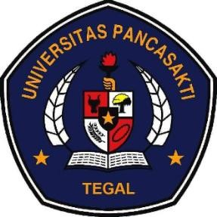

**LAPORAN PROGRAM KKN BINA DESA SAKTI**

**TAHUN AKADEMIK 2025/2026**

**DI DESA SERANG KECAMATAN KARANGREJA**

**KABUPATEN PURBALINGGA**

JUDUL : Optimalisasi Sektor Pertanian dan Pariwisata : Mewujudkan Desa Agro-Ekowisata Berbasis Pemberdayaan Masyarakat

Diajukan sebagai salah satu syarat memperoleh nilai akhir Program KKN Bina Desa Sakti

Disusun Oleh :

|  |  |
| --- | --- |
| 1. Niko Haripinayungan | NPM. 6622600108 (Informatika-FTIK) |
| 2. Alif Adji Shaputra | NPM. 6622600104 (Informatika-FTIK) |
| 3. Bagus Prakoso | NPM. 6622600093 (Informatika-FTIK) |
| 4. Bagas Hafizh Iftinantyas | NPM. 5122600096 (Ilmu Hukum-FH) |
| 5. Bayu Aji Pratama Amin | NPM. 5122600250 (Ilmu Hukum-FH) |
| 6. M. Dani Yusnira | NPM. 4322600070 (Akuntansi-FEB) |
| 7. Saskiya Nurkhafifah | NPM. 1622600041 (Pendidikan Bahasa Inggris-FKIP) |
| 8. Siti Rahma Alifiah | NPM. 1622600019 (Pendidikan Bahasa Inggris-FKIP) |
| 9. Jihan Ambaroh | NPM. 1522600006 (Pendidikan Bahasa dan Sastra Indonesia-FKIP) |
| 10. Annisah Sukmaeni Fijri | NPM. 1322600009 (Pendidikan Ekonomi-FKIP) |
| 11. Zami Maryunah Hofifah | NPM. 1522600001 (Pendidikan Bahasa dan Sastra Indonesia-FKIP) |

**LEMBAGA PENELITIAN DAN PENGABDIAN KEPADA MASYARAKAT**

**UNIVERSITAS PANCASAKTI TEGAL**

**TAHUN 2025**

# **LEMBAR PENGESAHAN**

Dengan ini, kami mengajukan Laporan Akhir Program KKN Bina Desa Sakti Universitas Pancasakti Tegal

|  |  |
| --- | --- |
| Judul Kegiatan | : Optimalisasi Sektor Pertanian dan Pariwisata  Mewujudkan Desa Agro-Ekowisata Berbasis  Pemberdayaan Masyarakat |
| Ketua Pelaksana |  |
| Nama  NPM | : Niko Haripinayungan  : 6622600108 |
| Jumlah Anggota | : 11 Anggota |
| Dosen Pembimbing Lapangan |  |
| Nama  NIDN/NIPY | : Ria Indah Fitria, S. Kom., M. Kom  : 29361431994 |
| Waktu Pelaksanaan | : 14 Juli – 14 September 2025 |
| Lokasi Kegiatan | : Desa Serang, Kecamatan Karangreja  Kab. Purbalingga |
| Jumlah Biaya | : |
| Sumber Pembiayaan | : LPPM dan Mahasiswa |

Serang, 12 September 2025

|  |  |
| --- | --- |
| Kepala Desa  **Sugito, S.E** | Koordinator Desa/Ketua  **Niko Haripinayungan**  NPM. 6622600108 |
| Mengetahui | |
| Ketua Panitia  **Hasbi Firmansyah, S.Kom., M.Kom**  NIPY. 292617101990 | Dosen Pembimbing Lapangan  **Ria Indah Fitria, S.Kom., M.Kom**  NIPY. 29361431994 |

# **PRAKATA**

Puji syukur kami panjatkan ke hadirat Allah SWT, karena berkat rahmat dan karunia-Nya laporan akhir Kuliah Kerja Nyata Bina Desa Sakti (KKN-BDS) MBKM Universitas Pancasakti Tegal ini dapat terselesaikan. Pelaksanaan KKN ini bertujuan untuk mengaplikasikan ilmu pengetahuan yang telah diperoleh di bangku perkuliahan serta memberikan manfaat nyata bagi masyarakat. Kegiatan KKN BDS MBKM ini dilaksanakan di Desa Serang, Kecamatan Karangreja, Kabupaten Purbalingga yang mana harapannya mampu memberikan kontribusi positif dalam mendukung pembangunan desa serta meningkatkan kepedulian sosial mahasiswa.

Kegiatan KKN BDS MBKM Universitas Pancasakti Tegal di Desa Serang dilaksanakan pada tanggal 14 Juli hingga 14 September tahun 2025. Selama kegiatan berlangsung, mahasiswa melaksanakan berbagai program kerja yang telah disusun sesuai dengan kebutuhan masyarakat, antara lain di bidang pendidikan, jatidiri, ekonomi, lingkungan dan kesehatan. Seluruh kegiatan ini dapat berjalan dengan baik berkat bimbingan dari Dosen Pembimbing Lapangan, kerja sama dengan Pemerintah Desa Serang, serta partisipasi aktif dari masyarakat setempat.

Pada kesempatan ini juga, kami menyampaikan terima kasih kepada Universitas Pancasakti Tegal, Dosen Pembimbing Lapangan, Pemerintah Desa Serang, dan seluruh masyarakat yang telah mendukung terlaksananya kegiatan ini. Semoga laporan akhir ini dapat menjadi dokumentasi yang bermanfaat dan memberikan gambaran nyata mengenai pelaksanaan KKN BDS MBKM sebagai wujud pengabdian kepada masyarakat.

**DAFTAR ISI**

**LEMBAR PENGESAHAN** i

**PRAKATA** ii

**BAB I PENDAHULUAN** 1

**A.** **Latar Belakang** 1

**B.** **Deskripsi Desa** 2

**C.** **Permasalahan** 3

**D.** **Tujuan** 4

**1.** **Tujuan Umum** 4

**2.** **Tujuan Khusus** 4

**E.** **Manfaat** 5

**1.** **Manfaat Teoritis** 5

**2.** **Manfaat Praktis** 5

**2.1 Bagi Masyarakat** 5

**2.2 Bagi Universitas Pancasakti Tegal** 5

**BAB II RENCANA KERJA DAN ANGGARAN** 7

**A.** **Rencana Kegiatan** 7

**B.** **Time Schedule Kegiatan** 7

**C.** **Rencana Anggaran** 10

**BAB III PELAKSANAAN** 14

**A.** **Pendahuluan** 14

**B.** **Bidang Kegiatan** 14

**1.** **Bidang Pendidikan** 14

**2.** **Bidang Kesehatan** 15

**3.** **Bidang Jati Diri** 15

**4.** **Bidang Ekonomi** 17

**5.** **Bidang Lingkungan** 18

**C.** **Realisasi Anggaran** 18

**BAB IV SIMPULAN DAN SARAN** 23

**A.** **SIMPULAN** 23

**B.** **SARAN** 23

**1.** **Untuk Masyarakat Desa Serang** 23

**2.** **Untuk Pemerintah Desa Serang** 24

**3.** **Untuk Universitas Pancasakti Tegal** 24

**DAFTAR PUSTAKA** 25

**LAMPIRAN** 26

**A.** **FOTO KEGIATAN** 26

**1.** **Pilar pendidikan** 26

**2.** **Pilar Kesehatan** 27

**3.** **Pilar Ekonomi** 27

**4.** **Pilar Jatidiri** 28

**5.** **Pilar Lingkungan** 29

**B.** **FOTO BUKTI NOTA** 30

**DAFTAR GAMBAR**

Gambar 1 Bimbel di Posko KKN 26

Gambar 2 Kegiatan Mengajar di SD N 3 Serang 26

Gambar 3 Senam Bersama di SD N 3 Serang 26

Gambar 4 Mengajar di MI Ma'arif NU Serang 26

Gambar 5 Senam Bersama di MI Ma'arif NU Serang 26

Gambar 6 Sosialisasi Kesehatan gigi dan mulut di SD N 2 Serang 27

Gambar 7 Sosialisasi Kesehatan gigi dan mulut di SD N 3 Serang 27

Gambar 8 Pelatihan Ecoprint 27

Gambar 9 Sosialisasi Limbah menjadi Ecoenzym dan Ecobrick 27

Gambar 10 Video Promosi D’las 28

Gambar 11 Pencantuman Lokasi Usaha Di Google Maps 28

Gambar 12 & 13 Membantu Koperasi Desa Merah Putih Mencari Sponsorship 28

Gambar 14 Sosialisasi Gerakan 9 Anti di SD N 4 Serang 28

Gambar 15 Sosialisasi Gerakan 9 Anti di SD N 5 Serang 29

Gambar 16 Kegiatan HUT RI di Desa Serang 29

Gambar 17 Pemasangan Peta Desa 28

Gambar 18 Pemasangan Papan Usia Sampah 28

Gambar 19 Pemberian Tempat Sampah 29

**DAFTAR TABEL**

Table 1 Timeline kegiatan selama KKN 10

Table 2 Rencana Anggaran 12

Table 3 Realisasi Anggaran 22

# **BAB I PENDAHULUAN**

## **Latar Belakang**

Kuliah Kerja Nyata (KKN) merupakan salah satu bentuk nyata dari implementasi program Merdeka Belajar Kampus Merdeka (MBKM) yang diinisiasi oleh pemerintah. Universitas Pancasakti Tegal melalui Lembaga Penelitian dan Pengabdian kepada Masyarakat (LPPM) menyelenggarakan Program Bina Desa Sakti (BDS) dan Program Bina Desa Mandiri (BDM) sebagai bentuk kegiatan pembelajaran berbasis pengabdian masyarakat. Program ini menjadi sarana bagi mahasiswa untuk memperoleh pengalaman di luar kampus, mengembangkan potensi diri, serta turut serta dalam mendukung pembangunan desa. Dengan tema “Dari Kampus Menuju Desa: Saatnya Mengabdi, Saatnya Berarti”, KKN MBKM bukan hanya sekadar kewajiban akademik, melainkan misi untuk menghadirkan perubahan melalui pengetahuan, empati, dan inovasi.

Pelaksanaan KKN MBKM di Desa Serang, Kecamatan Karangreja, Kabupaten Purbalingga, dilandasi atas kesadaran bahwa desa bukan hanya objek pengabdian, tetapi mitra belajar yang memiliki potensi, kearifan lokal, serta peran penting dalam pembangunan bangsa. Mahasiswa hadir sebagai agen perubahan yang diharapkan mampu memberikan kontribusi positif melalui program kerja yang meliputi berbagai bidang, antara lain pendidikan, kesehatan, ekonomi, lingkungan, dan penguatan jati diri desa. Dengan demikian, keberadaan mahasiswa di tengah masyarakat desa dapat memberikan manfaat jangka panjang, baik bagi masyarakat maupun mahasiswa sendiri.

Selain sebagai bentuk pengabdian, KKN MBKM juga bertujuan untuk mendukung pencapaian Indikator Kinerja Utama (IKU) perguruan tinggi, yaitu mahasiswa mendapat pengalaman di luar kampus, dosen berkegiatan bersama masyarakat, serta hasil kerja dosen dan mahasiswa dapat dimanfaatkan oleh masyarakat. Program ini sekaligus menjadi wadah mahasiswa untuk mengembangkan minat, ilmu pengetahuan, dan keterampilan, dengan luaran berupa karya tulis, produk, maupun bentuk kontribusi lain yang berdampak nyata.

Oleh karena itu, pelaksanaan KKN MBKM Universitas Pancasakti Tegal di Desa Serang Kecamatan Karangreja Purbalingga diharapkan mampu menjadi jembatan antara dunia akademik dengan kebutuhan masyarakat. Kegiatan ini tidak hanya memberikan pengalaman belajar di lapangan, tetapi juga memperkuat kolaborasi antara perguruan tinggi dengan masyarakat dalam rangka mewujudkan pembangunan desa yang berkelanjutan.

## **Deskripsi Desa**

Desa Serang terletak di Kecamatan Karangreja, Kabupaten Purbalingga, Provinsi Jawa Tengah. Secara topografi, Desa Serang berada pada daerah dataran tinggi, dengan ketinggian sekitar 1.200 meter di atas permukaan laut. Kondisi ini yang menyebabkan iklim di Desa Serang relatif lebih sejk dibanding daerah rendah, cocok untuk budidaya tanaman hortikultura. Letaknya juga berada dalam wilayah administratif yang termasuk dalam Kecamatan Karangreja, dimana sebagian besar wilayah kecamatan ini terdiri dari pegunungan/hutan negara.(Unsoed 1385)

Kependudukan di Desa Serang tercatat sekitar 8.360 jiwa. Desa Serang termasuk desa yang memiliki jumlah penduduk relatif besar diantara desa-desa lain di Kecamatan Karangreja.(Purbalingga 2024) Karakteristik demografis menunjukan bahwa mayoritas penduduk bekerja di sektor pertanian dan kegiatan yang terkait hortikultura(Unsoed 1385).

Dalam hal struktur pemerintahan, Desa Serang memiliki Pemerintah Desa yang dipimpin oleh Kepala Desa. Pembagian administratifnya di dalam Desa Serang meliputi dusun-dusun, RT, RW sebagaimana lazimnya desa lain di wilayah Kecamatan Karangreja. Ada sekitar 5 Dusun di Desa Serang, yaitu Dusun 1 bernama Brobahan, Dusun 2 bernama Serang, Dusun 3 bernama Pesanggrahan, Dusun 4 bernama Kaliuripdukuh, Dusun 5 bernama Gunung Malang. Kemudian ada sekitar 8 RW dan 48 RT yang terbagi dalam beberapa dusun di Desa Serang.(Purbalingga 2024; Unsoed 1385)

Sarana dan prasarana di Desa Serang meliputi Balai Desa, sekolah dasar, fasilitas kesehatan tingkat dasar, dan sarana ibadah. Namun, kondisi beberapa infrastruktur masih membutuhkan perbaikan, misalnya Balai Desa yang memerlukan rehabilitasi. Dari segi transportasi, sebagian akses jalan desa sudah beraspal, meski masih terdapat ruas jalan yang rusak atau sulit dilalui saat musim hujan. Fasilitas komunikasi sudah tersedia dengan jaringan seluler, meskipun di beberapa titik tertentu kualitas sinyal belum merata.

Di Desa Serang juga memiliki potensi unggulan di hortikulutura, terutama sayuran dan buah-buahan, terutama strawberry yang menjadi ikon di desa ini, hal itu dikarenakan iklimnya yang sejuk dan ketinggiannya. Selain sektor pertanian, Desa Serang juga mengembangkan sektor pariwisata melalui Agrowisata Lembah Asri, yang menggabungkan potensi pertanian dengan wisata berbasis masyarakat. Program desa wisata ini menjadi daya tarik tersendiri dan membuka peluang ekomoni baru bagi masyarakat. Potensi lain yang dapat dikembangkan selain yang sudah disebutkan meliputi usaha mikro, pengolahan hasil pertanian, serta pelestarian budaya dan kearifan lokal. Dengan potensi pertanian hortikultura dan pariwisata yang dimiliki, Desa Serang berpeluang menjadi salah satu desa wisata unggulan di Kabupaten Purbalingga. Namun, pengembangan potensi ini masih menghadapi tantangan berupa infrastruktur pendukung, pemerataan manfaat ekonomi, serta peningkatan kapasitas sumber daya manusia. Melalui sinergi antara pemerintah desa, masyarakat, dan mitra seperti perguruan tinggi, potensi Desa Serang dapat dikelola secara optimal untuk meningkatkan kesejahteraan masyarakat.(Unsoed 1385)

## **Permasalahan**

Berdasarkan hasil survei awal sebelum pelaksanaan KKN MBKM Universitas Pancasakti Tegal di Desa Serang, Kecamatan Karangreja, Purbalingga, ditemukan beberapa permasalahan yang menjadi fokus kegiatan. Permasalahan tersebut dapat dirumuskan sebagai berikut:

1. Bagaimana upaya mengoptimalkan kegiatan belajar mengajar di sekolah dasar dan taman kanak-kanak, mengingat siswa masih mengalami kendala dalam proses pembelajaran yang efektif terutama di wilayah pelosok?
2. Bagaimana memberikan pemahaman kepada remaja mengenai bahaya kenakalan remaja serta langkah pencegahannya melalui kegiatan sosialisasi?
3. Bagaimana meningkatkan kesadaran masyarakat tentang pengelolaan sampah dengan cara memanfaatkannya kembali menjadi produk ramah lingkungan seperti eco enzyme dan ecobrick?
4. Bagaimana mendukung kreativitas dan keterampilan masyarakat melalui pelatihan ecoprint sehingga dapat menghasilkan karya yang bernilai serta mendukung potensi lokal?
5. Bagaimana membantu mempromosikan potensi wisata yang ada di Desa Serang, khususnya Agrowisata Lembah Asri, agar lebih dikenal masyarakat luas dan memberikan dampak positif bagi perekonomian desa?
6. Bagaimana menyediakan media informasi berupa papan penanganan sampah (usia sampah) untuk meningkatkan kesadaran masyarakat dalam menjaga kebersihan lingkungan?
7. Bagaimana menyediakan peta desa Serang yang berfungsi sebagai media informasi lokasi dusun dan titik wisata untuk mempermudah akses informasi bagi masyarakat maupun pengunjung?
8. Bagaimana memberikan edukasi kesehatan gigi bagi anak-anak sekolah dasar kelas 1 agar mereka lebih peduli terhadap kebersihan dan kesehatan gigi sejak dini?

## **Tujuan**

### **Tujuan Umum**

Tujuan umum pelaksanaan KKN MBKM Universitas Pancasakti Tegal di Desa Serang, Kecamatan Karangreja, Kabupaten Purbalingga adalah untuk mengoptimalkan potensi desa melalui penerapan ilmu pengetahuan, keterampilan, dan pengalaman mahasiswa dalam kegiatan pengabdian masyarakat. KKN ini diharapkan mampu mendukung pembangunan desa secara berkelanjutan dengan melibatkan partisipasi aktif masyarakat, serta selaras dengan visi program Merdeka Belajar Kampus Merdeka (MBKM) yang menekankan kolaborasi antara perguruan tinggi dan masyarakat.(Notulensi pembekalan kkn n.d.)

### **Tujuan Khusus**

Secara khusus, tujuan pelaksanaan KKN MBKM Universitas Pancasakti Tegal di Desa Serang adalah:

1. Mengoptimalkan kegiatan belajar mengajar di sekolah dasar dan taman kanak-kanak dengan memberikan pendampingan pembelajaran yang efektif.
2. Memberikan sosialisasi kepada remaja mengenai bahaya kenakalan remaja serta langkah-langkah pencegahannya.
3. Meningkatkan kesadaran masyarakat tentang pengelolaan limbah sampah melalui sosialisasi pembuatan eco enzyme dan ecobrick sebagai upaya pengelolaan sampah ramah lingkungan.
4. Mendukung keterampilan dan kreativitas masyarakat melalui pelatihan ecoprint yang menghasilkan karya bernilai ekonomi dan budaya.
5. Mempromosikan potensi wisata Desa Serang, khususnya Agrowisata Lembah Asri, sebagai daya tarik wisata lokal yang dapat mendukung perekonomian masyarakat.
6. Menyediakan sarana informasi berupa papan penanganan sampah (usia sampah) sebagai upaya edukasi lingkungan bagi masyarakat.
7. Membuat peta desa Serang yang memuat titik-titik lokasi dusun dan objek wisata sebagai sarana informasi publik dan pendukung promosi desa.
8. Memberikan sosialisasi kesehatan gigi kepada anak-anak sekolah dasar kelas 1 untuk menanamkan kesadaran menjaga kesehatan gigi sejak dini.

## **Manfaat**

### **Manfaat Teoritis**

Secara teoretis, pelaksanaan KKN MBKM Universitas Pancasakti Tegal di Desa Serang memberikan kontribusi terhadap pengembangan ilmu pengetahuan, khususnya dalam bidang pengabdian masyarakat. Mahasiswa memperoleh kesempatan untuk menerapkan teori dan konsep yang diperoleh di bangku kuliah ke dalam praktik nyata di lapangan. Kegiatan ini juga memperkaya wawasan dan pengalaman mahasiswa dalam menganalisis permasalahan sosial, pendidikan, ekonomi, kesehatan, serta lingkungan, sekaligus melatih kemampuan berpikir kritis, kolaboratif, dan solutif. Dengan demikian, KKN MBKM berfungsi sebagai wahana integrasi antara teori dan praktik yang mendukung pencapaian capaian pembelajaran lulusan.(Notulensi pembekalan kkn n.d.)

### **Manfaat Praktis**

#### **2.1 Bagi Masyarakat**

1. Memberikan pendampingan dalam bidang pendidikan, khususnya di sekolah dasar dan taman kanak-kanak, sehingga proses belajar mengajar menjadi lebih optimal.
2. Meningkatkan kesadaran remaja melalui sosialisasi kenakalan remaja agar mereka memiliki pemahaman dan kontrol diri yang lebih baik.
3. Memberikan edukasi lingkungan melalui sosialisasi pembuatan eco enzyme, ecobrick, papan usia sampah, serta penyediaan peta desa yang informatif.
4. Mendukung kreativitas masyarakat melalui pelatihan ecoprint sebagai peluang usaha berbasis kearifan lokal.
5. Mempromosikan potensi wisata, khususnya Agrowisata Lembah Asri, sehingga dapat meningkatkan perekonomian masyarakat.
6. Memberikan pemahaman pentingnya menjaga kesehatan gigi sejak dini kepada anak-anak sekolah dasar.

#### **2.2 Bagi Universitas Pancasakti Tegal**

1. Mendukung pencapaian Indikator Kinerja Utama (IKU) perguruan tinggi, khususnya mahasiswa memperoleh pengalaman di luar kampus, dosen berkegiatan di masyarakat, dan hasil kerja dapat dimanfaatkan masyarakat.
2. Memperkuat peran universitas sebagai pusat pengembangan ilmu pengetahuan dan teknologi yang berorientasi pada kepentingan masyarakat.
3. Meningkatkan citra dan reputasi Universitas Pancasakti Tegal sebagai institusi yang aktif melaksanakan pengabdian kepada masyarakat dan berkontribusi nyata dalam pembangunan desa.

# **BAB II RENCANA KERJA DAN ANGGARAN**

## **Rencana Kegiatan**

Rencana kegiatan KKN MBKM Universitas Pancasakti Tegal di Desa Serang, Kecamatan Karangreja, Kabupaten Purbalingga, disusun berdasarkan hasil survei awal mengenai potensi dan permasalahan masyarakat desa. Program kerja dirancang untuk dapat dilaksanakan dalam jangka waktu satu bulan lebih, mulai tanggal 15 Juli hingga 12 September 2025. Kegiatan ini mencakup berbagai bidang, yaitu pendidikan, ekonomi, kesehatan, lingkungan, dan jatidiri bangsa.

Dalam pelaksanaannya, kegiatan dilakukan secara bertahap sesuai dengan kebutuhan masyarakat dan momentum kegiatan desa. Bidang pendidikan difokuskan pada kegiatan mengajar di sekolah dan bimbingan belajar. Bidang ekonomi meliputi pelatihan ecoprint dan promosi UMKM. Bidang kesehatan dilaksanakan melalui sosialisasi kesehatan gigi bagi siswa sekolah dasar. Bidang lingkungan diwujudkan dengan sosialisasi pengolahan sampah menjadi eco enzyme dan ecobrick, pembuatan papan informasi usia sampah, serta penyusunan peta desa. Sementara itu, bidang jatidiri bangsa diisi dengan kegiatan sosialisasi 9 anti, partisipasi dalam peringatan HUT RI, serta promosi Universitas Pancasakti Tegal.

## **Time Schedule Kegiatan**

Untuk memperjelas pelaksanaan program yang sudah terlaksana, berikut jadwal kegiatan KKN MBKM di Desa Serang :

|  |  |  |  |  |  |
| --- | --- | --- | --- | --- | --- |
| NO | WAKTU | KEGIATAN | TEMPAT | PUKUL | PJ |
| 1. | Selasa, 15 Juli | Laporan Ke Pihak Desa untuk kegiatan KKN | Serang | 08.00 | Semua |
| 2. | Rabu, 16 Juli | Penerjunan Mahasiswa KKN | Pendopo Kabupaten Purbalingga | 08.00 | Semua |
| 3. | Kamis, 17 Juli | Laporan ke 2 ke Pihak Desa sekaligus penyerahan proposal kkn tentang program kegiatan | Serang | 08.00 | Semua |
| 4. | Jumat, 18 Juli | Membantu Pembagian Beras oleh Bulog  Posyandu | Balai desa serang  Dusun 5 Gunung Malang | 08.00 | Semua |
| 5. | Sabtu, 19 Juli | Posyandu | Dusun 4 Kaliuripdukuh | 08.00 | Semua |
| 6. | Senin, 21 Juli | Kumpulan Kader  Penyampaian MoU ke SD 2, SD 5, SD 1 Serang | Gunung Malang | 08.00 | Semua |
| 7. | Selasa, 22 Juli | Pembuatan Konten Tambahan untuk Promosi Wisata Lembah Asri Serang  Penyampaian MoU ke SD 4 dan SD 3, MI Ma’arif NU Serang | Serang | 08.00 | Semua |
| 8. | Rabu, 23 Juli | Senam dan Game Bersama di SD 3 Serang | Serang | 08.00 | Semua |
| 9. | Kamis, 24 Juli | Kegiatan Les Bimbel di Posko | Posko KKN, Serang | 14.00 | Semua |
| 10. | Jum’at, 25 Juli | Pemasangan Papan Usia Sampah  Kegiatan Les Bimbel di Posko | Serang(Pintu keluar wisata Lembah Asri)  Posko KKN, Serang | 09.00  14.00 | Semua |
| 11. | Sabtu, 26 Juli | Mengikuti Kegiatan Sosialisasi Pengolahan Limbah untuk dijadikan ecoenxym dan ecobrik | TK Pertiwi 2 Serang | 08.00 | Semua |
| 12. | Senin, 28 Juli | Apel Pagi sekaligus rapat persiapan HUT RI 80 di Serang | Balai Desa Serang | 08.00 | Semua |
| 13. | Selasa, 29 Juli | Sosialisasi Materi Kesehatan Gigi dan Anak, materi koding | SD 2 Serang | 08.00 | Semua |
| 14. | Kamis, 31 Juli | Sosialisasi Materi Kenakalan Remaja | SD 4 Serang | 08.00 | Semua |
| 15. | Jum’at , 1 Agustus | Sosialisasi Materi Kenakalan Remaja | SD 5 Serang | 08.00 | Semua |
| 16. | Sabtu, 2 Agustus | Penarikan Sponsorship untuk kegiatan Jalan Sehat ke Warung2 deket Balai Desa | Serang | 08.00 | Semua |
| 17. | Senin, 4 Agustus | Apel Pagi, dilanjutkan membantu lomba2 di TK Pertiwi 1 | Serang | 08.00 | Semua |
| 18. | Selasa, 5 Agustus | Forest Bating bersama Yu Paijem(Tokoh Masyarakat), sekaligus MoU Kegiatan Ecoprint dengan beliau | Hutan Pinus/Damar Serang | 10.00 | Semua |
| 19. | Rabu, 6 Agustus | Sosialisasi Kesehatan gigi dan anak | SD 3 Serang | 08.00 | Semua |
| 20. | Kamis, 7 Agustus | Membantu Mengajar | SD 1 Serang | 08.00 | Semua |
| 21. | Jum’at, 8 Agustus | Senam Bersama dan Bersih2 | SD 1 Serang | 08.00 | Semua |
| 22. | Selasa, 12 Agustus | Pelatihan Ecoprint bersama Yu Paijem | Rumah Yu Paijem | 08.00 | Semua |
| 23. | Kamis, 14 Agustus | Membantu mengajar | MI Serang | 08.00 | Semua |
| 24. | Jum’at, 15 Agustus | Senam Bersama | MI Serang | 08.00 | Semua |
| 25. | Sabtu, 16 Agustus | Posyandu  Lomba Voli antar RW | TK Pertiwi 1 Serang  Lapangan Voli Serang | 08.00 | Semua |
| 26. | Minggu, 17 Agustus | Upacara Bendera  Final Lomba Voli | Lapangan Karangreaja  Lapangan Voli Serang | 07.00  09.00 | Semua |
| 27. | Senin, 18 Agustus | Jalan Sehat Memeringati Hut RI 80 | Lembah Asri Serang | 07.00 | Semua |
| 28. | Senin, 25 Agustus | Apel Pagi, Pembubaran Panitia HUT RI 80 Serang, pemasangan peta desa serang | Balai Desa Serang | 07.00 | Semua |
| 29. | Selasa, 2 September | Pembuatan video Profil desa Serang | Serang | 08.00 | Semua |
| 30. | Senin, 8 September | Apel Pagi, Pemberian tempat sampah untuk Balai Desa | Serang | 08.00 | Semua |
| 31. | Kamis, 11 September | Penarikan Mahasiswa KKN | Pendopo Purbalingga | 08.00 | Semua |
| 32. | Jum’at, 12 September | Pamitan kepada pihak desa dan pemberian kenang2an | Balai desa serang | 09.00 | Semua |

Table 1 Timeline kegiatan selama KKN

## **Rencana Anggaran**

Anggaran kegiatan KKN MBKM Universitas Pancasakti Tegal di Desa Serang bersumber dari swadaya mahasiswa. Berdasarkan proposal, jumlah anggaran yang direncanakan sebesar Rp 11.064.000 dengan alokasi dana untuk kebutuhan program kerja, operasional, serta publikasi dan dokumentasi.

* 1. Pemasukan

|  |  |  |  |  |
| --- | --- | --- | --- | --- |
| No | Uraian | Volume | Biaya | Jumlah Biaya |
| 1 | UPS Tegal |  |  |  |
| 2 | Kas Mahasiswa | 11 | 800.000 | 8.800.000 |

* 1. Pengeluaran

|  |  |  |  |  |  |  |  |
| --- | --- | --- | --- | --- | --- | --- | --- |
| No | Uraian | Volume | | Biaya | | | Jumlah Biaya |
|  | Kesekretariatan |  | | | | | |
| 1 | Print dan Fotocopy | 1 | | 100.000 | | | 100.000 |
| 2 | Kertas HVS | 1 | | 50.000 | | | 50.000 |
| 3 | Buku daftar hadir | 1 | | 15.000 | | | 15.000 |
| 4 | ID Card | 11 | | 18.000 | | | 198.000 |
| 5 | ATK | 1 | | 120.000 | | | 120.000 |
| 6 | Papan tulis | 1 | | 50.000 | | | 50.000 |
| 7 | Sewa Proyektor | 1 | | 200.000 | | | 200.000 |
| Total | | | | | | | 733.000 |
|  | Konsumsi, perlengkapan,  dan posko |  | | | | | |
| 1 | Sewa Posko | 2 bulan | 1.000.000 | | 2.000.000 | | |
| 2 | wifi | 2 bulan | 300.000 | | 600.000 | | |
| 3. | Listrik dan Air | 2 bulan | 300.000 | | 600.000 | | |
| 4 | Kebutuhan Pokok | 1 | 3.575.000 | | 3.575.000 | | |
| 5 | Perlengkapan Posko | 1 | 380.000 | | 380.000 | | |
| 6 | Banner | 1 | 150.000 | | 150.000 | | |
| 7 | Transportasi | All | 500.000 | | 500.000 | | |
| Total | | | | | 7.805.000 | | |
|  | Pilar Pendidikan |  | | | | | |
| 1 | Papan Tulis | 1 | 50.000 | | 50.000 | | |
| 2 | Alat Tulis | 5 | 20.000 | | 100.000 | | |
| 3 | Konsumsi | 30 | 8.000 | | 240.000 | | |
| Total | | | | | 390.000 | | |
|  | Pilar Ekonomi |  | | | | | |
| 1 | Strawberry | 4 | 20.000 | | 80.000 | | |
| 2 | Gula | 1 kg | 20.000 | | 20.000 | | |
| 3 | Totebag | 10 | 6.000 | | 60.000 | | |
| 4 | Tawas | 1 | 10.000 | | 10.000 | | |
| 4 | Bahan lainnya | All | 100.000 | | 100.000 | | |
| 5 | Konsumsi | 25 | 8.000 | | 200.000 | | |
| Total | | | | | 470.000 | | |
|  | Pilar Lingkungan |  | | | | | |
| 1 | Ember | 4 | 35.000 | | 140.000 | | |
| 2 | Cat | 2 | 50.000 | | 100.000 | | |
| 3 | Pilok | 1 | 40.000 | | 40.000 | | |
| 4 | Kuas | 2 | 8.000 | | 16.000 | | |
| 5 | Konsumsi | 25 | 8.000 | | 200.000 | | |
| 6 | Paku & peralatan lain | 1 | 100.000 | | 100.000 | | |
| 7 | Kayu | All | 120.000 | | 120.000 | | |
| Total | | | | | 716.000 | | |
|  | Pilar Kesehatan |  | | | | | |
| 1 | Sikat gigi | 30 | | 5000 | | 150.000 | |
| 2 | Pasta gigi | 5 | | 5000 | | 25.000 | |
| 3 | Model Gigi | 1 | | 35.000 | | 35.000 | |
| Total | | | | | | 210.000 | |
|  | Pilar Jatidiri |  | | | | | |
| 1 | Kayu/papan | 10 | | 20.000 | | 200.000 | |
| 2 | Cat | 1 | | 50.000 | | 50.000 | |
| 3 | Pilok | 1 | | 40.000 | | 40.000 | |
| 4 | Kegiatan HUT | 1 | | 300.000 | | 300.000 | |
| 5 | Konsumsi | 25 | | 8.000 | | 200.000 | |
| Total | | | | | | 790.000 | |
| Total Keseluruhan | | | | | | 11.064.000 | |

Table 2 Rencana Anggaran

**JUMLAH PEMASUKAN : Rp. 8.800.000**

**JUMLAH PENGELUARAN : Rp. 11.114.000**

**(DANA KEKURANGAN: 2.314.000)**

# **BAB III PELAKSANAAN**

## **Pendahuluan**

Pelaksanaan KKN MBKM Universitas Pancasakti Tegal di Desa Serang, Kecamatan Karangreja, Kabupaten Purbalingga, dilaksanakan mulai tanggal 15 Juli 2025 hingga 12 September 2025. Selama periode tersebut, mahasiswa melaksanakan berbagai program kerja yang telah direncanakan berdasarkan hasil survei awal dan kebutuhan masyarakat desa.

Kegiatan KKN dibagi ke dalam beberapa bidang utama, yaitu pendidikan, kesehatan, lingkungan, ekonomi, serta jatidiri bangsa. Setiap bidang program dirancang untuk menjawab permasalahan yang ada di masyarakat sekaligus mendukung optimalisasi potensi desa. Hasil pelaksanaan kegiatan ini diuraikan secara rinci pada sub-bab berikut, meliputi tujuan kegiatan, proses pelaksanaan, hasil yang diperoleh, serta evaluasi.

## **Bidang Kegiatan**

### **Bidang Pendidikan**

* **Tujuan Kegiatan**

Bidang pendidikan difokuskan untuk mendukung kegiatan belajar mengajar di sekolah dasar dan taman kanak-kanak. Tujuannya adlaah agar siswa – siswi di Desa Serang dapat memeroleh pengalaman belajar yang lebih efektif, menyenangkan, serta mampu meningkatkan semangat belajar mereka dengan fasilitas yang ada.

* **Pelaksanaan**

Program kerja dari bidang pendidikan ini dimulai pada tanggal 21-22 Juli 2025, diawali dengan mendatangi sekolah-sekolah untuk diajak kerja sama dalam melaksanakan program kegiatan membantu mengajar disekolah. Kemudian melakukan kegiatan membantu mengajar di mulai di tanggal 7 – 8 Agustus 2025 bertempat di SD 1 Serang, serta kegiatan membantu mengajar kembali pada tanggal 14 – 15 Agustus 2025 yang bertempat di MI Ma’arif NU Serang. Dalam pelaksanaannya, kami disambut meriah oleh siswa-siswi di sekolah tersebut,kemudian kami masuk ke kelas untuk membantu mengajar yang terbagi menjadi 6 kelas. Beberapa materi yang kami sampaikan ada pelajaran Bahasa Inggris, Bahasa Indonesia, Pendidikan Pancasila, Pendidikan Agama Islam dan juga kegiatan senam bersama di esok harinya.

* **Hasil**

Hasil dari program ini adalah membantu meningkatkan semangat belajar anak dengan cara mengajar yang berbeda dari guru biasanya. Siswa-siswi yang masih susah belajar, bisa melanjutkan di kegiatan les / bimbel di tempat posko KKN.

### **Bidang Kesehatan**

* **Tujuan Kegiatan**

Program Kesehatan difokuskan pada kesadaran anak-anak sekolah dasar terhadap pentingnya menjaga kesehatan gigi dan mulut sejak dini. Melalui kegiatan ini, harapannya anak-anak mampu memahami cara merawat gigi dengan baik sehingga terhindar dari kerusakan gigi yang bisa memengaruhi kesehatan secara umum.

* **Pelaksanaan**

Kegiatan sosialisasi ini dilaksanakan pada tanggal 29 Juli 2025 bertempat di SD N 2 Serang dengan sasaran siswa kelas 1. Kami memberikan materi mengenai pentingnya menjaga kebersihan gigi, makanan yang baik untuk kesehatan gigi, serta dampak buruk kebiasaan tidak menyikat gigi secara teratur. Sosialisasi ini dilakukan dengan metode interaktif, penjelasan singkat, tanya jawab, serta praktik langsung menyikat gigi bersama-sama.

* **Hasil**

Kegiatan ini diikuti oleh sekitar 26 siswa kelas 1 SD. Anak-anak terlihat antusias saat mengikuti simulasi cara menyikat gigi. Walaupun terdapat keterbatasan media peraga, kami mampu berinovasi dengan memberikan contoh praktik yang mudah diikuti. Guru kelas juga menyampaikan bahwa kegiatan ini sangat membantu dalam memberikan motivasi kepada anak-anak untuk lebih rajin menjaga kebersihan gigi mereka.

### **Bidang Jati Diri**

* **Tujuan Kegiatan**

Program bidang Jatidiri dirancang untuk menanamkan nilai-nilai kebangsaan, memperkuat karakter generasi muda, serta mendukung pelestarian budaya lokal di Desa Serang. Selain itu, kegiatan ini bertujuan mempromosikan potensi desa baik dari sisi pariwisata maupun pendidikan, sehingga masyarakat semakin sadar akan identitas serta potensi yang dimiliki.

* **Pelaksanaan**

Pelaksanaan program bidang ini dimulai pada tanggal 31 Juli – 1 Agustus 2025 melalui kegiatan Sosialisasi Gerakan 9 Anti yang bertempat di SD N 4 Serang dan juga SD N 5 Serang. Kegiatan ini ditujukan khusus kepada siswa-siswi kelas 4-6 yang kurang lebih ada sekitar 15 siswa perkelas. Kami memberikan materi melalui metode ceramah interaktif, diskusi kelompok, dan juga sesi tanya jawab.

Kemudian bidang jati diri bersama teman-teman mahasiswa ikut berpartisipasi dalam rangkaian kegiatan peringatan Hari Ulang Tahun Republik Indonesia ke-80 di Desa Serang. Kegiatan yang diadakan adalah jalan sehat bersama, menyanyi bersama, serta pembagian hadiah doorprize. Selain kegiatan memeringati HUT RI ke 80, kami juga membuat Peta Desa Serang sebagai tanda petunjuk sekaligus menunjukan arah dan destinasi wisata yang ada di Desa Serang, seperti Lembah Asri, Petik Strawberry, Pinusan, Taman Singgah, Kantor Balai Desa Serang, dan lain-lain.

Terakhir, program kerja dari bidang ini yaitu membuat dokumentasi tentang Desa Serang yang bertujuan untuk mengoptimalkan produk yang ada supaya muncul di lini digital ataupun media sosial, sekaligus mempromosikan wisata yang ada dan juga Universitas Pancasakti Tegal.

* **Hasil**

Kegiatan sosialisasi kenakalan remaja berhasil menarik perhatian siswa, terbukti dengan banyaknya pertanyaan yang muncul selama diskusi. Hal ini menunjukkan adanya kepedulian terhadap isu moral dan pergaulan di kalangan remaja. Partisipasi mahasiswa dalam kegiatan HUT RI mendapat apresiasi tinggi dari perangkat desa dan masyarakat, karena menambah semarak perayaan dan mempererat hubungan antara mahasiswa dengan warga.

Promosi wisata Desa Serang berhasil meningkatkan eksposur Agrowisata Lembah Asri di media sosial, sehingga menarik minat wisatawan lokal. Sedangkan promosi kampus UPS Tegal memberikan wawasan baru bagi siswa tentang pentingnya melanjutkan pendidikan tinggi.

Kemudian, Peta Desa Serang yang dibuat mahasiswa berhasil menjadi sarana informasi publik yang efektif, memudahkan warga mengenal batas wilayah dan lokasi penting, serta membantu wisatawan yang berkunjung. Secara keseluruhan, kegiatan bidang lingkungan memberikan manfaat nyata bagi masyarakat, baik dalam bentuk pengetahuan baru maupun media informasi yang bermanfaat jangka panjang.

### **Bidang Ekonomi**

* **Tujuan Kegiatan**

Bidang ekonomi dalam program KKN MBKM UPS Tegal diarahkan pada upaya pemberdayaan masyarakat melalui peningkatan keterampilan kreatif dan inovatif. Fokus kegiatan adalah melatih masyarakat agar mampu menghasilkan produk bernilai jual dari bahan-bahan alami yang tersedia di lingkungan sekitar. Dengan demikian, masyarakat tidak hanya memperoleh keterampilan baru, tetapi juga memiliki peluang untuk mengembangkan usaha kecil berbasis potensi lokal.

* **Pelaksanaan**

Kegiatan utama bidang ekonomi adalah Pelatihan Ecoprint, yang dilaksanakan pada 12 Agustus 2025 di Balai Desa Serang. Peserta terdiri atas ibu-ibu PKK, tokoh masyarakat, serta pemuda pemudi, dengan jumlah sekitar 21 orang ditambah dengan mahasiswa yang ada. Ecoprint dipilih sebagai topik pelatihan karena teknik ini relatif sederhana, menggunakan bahan alami seperti daun, bunga, dan pewarna tradisional, tetapi mampu menghasilkan produk kain dengan motif unik dan bernilai ekonomi tinggi.

Mahasiswa KKN dan Pemateri memandu peserta mulai dari tahap persiapan kain, pemilihan daun dengan pola tertentu, teknik penyusunan motif, hingga proses pewarnaan dan pengukusan kain. Selama pelatihan, peserta terlihat sangat antusias, saling mencoba teknik yang berbeda, serta berdiskusi mengenai peluang pemasaran hasil karya ecoprint.

Selain pelatihan ecoprint, mahasiswa juga membantu Koperasi Desa Merah Putih dalam pencarian Sponsorship dan membantu memfasilitasi promosi sederhana produk UMKM desa melalui digitalisasi, seperti membuat akun media sosial untuk usaha lokal dan menambahkan lokasi usaha ke Google Maps.

* **Hasil**

Pelatihan ecoprint berhasil menghasilkan beberapa kain bermotif daun dengan kualitas yang cukup baik, meskipun masih dalam tahap belajar. Produk hasil pelatihan kemudian dipamerkan kepada perangkat desa dan masyarakat sebagai bukti nyata bahwa limbah alam sekitar dapat diubah menjadi karya bernilai jual. Antusiasme peserta menjadi modal berharga untuk pengembangan lebih lanjut, baik melalui pelatihan lanjutan maupun kerjasama dengan pelaku UMKM setempat. Melalui program ini, masyarakat Desa Serang memperoleh pengetahuan baru tentang keterampilan kreatif yang bisa menjadi peluang usaha, sementara UMKM lokal mendapat tambahan wawasan mengenai pentingnya promosi digital untuk memperluas jangkauan pasar.

### **Bidang Lingkungan**

* **Tujuan Kegiatan**

Bidang lingkungan dalam program KKN MBKM UPS Tegal difokuskan untuk meningkatkan kesadaran masyarakat Desa Serang terhadap pentingnya menjaga kebersihan lingkungan dan mengelola sampah secara berkelanjutan. Kegiatan ini diharapkan dapat memberikan pengetahuan praktis kepada warga mengenai cara mengurangi dampak negatif sampah rumah tangga, sekaligus menghadirkan media informasi yang edukatif bagi masyarakat maupun wisatawan.

* **Pelaksanaan**

Kegiatan pertama bidang lingkungan adalah sosialisasi pengolahan sampah pada tanggal 30 Juli 2025 di Balai Desa Serang. Sosialisasi ini membahas dua hal penting, yaitu pembuatan eco enzyme dari limbah dapur seperti kulit buah dan sayuran, serta pembuatan ecobrick dari botol plastik berisi potongan sampah anorganik. Peserta yang hadir terdiri dari ibu rumah tangga dan anggota karang taruna dengan jumlah sekitar 25 orang. Mahasiswa memandu praktik langsung agar peserta dapat mencoba membuat eco enzyme dan ecobrick secara mandiri.

Selanjutnya, pada 5 Agustus 2025, mahasiswa membuat papan informasi usia sampah yang dipasang di titik-titik strategis desa, seperti area balai desa dan dekat sekolah. Papan ini memuat informasi edukatif tentang lamanya sampah terurai, misalnya plastik selama ratusan tahun, kaca ribuan tahun, dan kertas beberapa bulan.

* **Hasil**

Sosialisasi pengolahan sampah mendapat sambutan positif, terlihat dari antusiasme peserta dalam mencoba membuat eco enzyme dan ecobrick. Beberapa ibu rumah tangga bahkan menyampaikan keinginan untuk melanjutkan praktik tersebut di rumah masing-masing. Papan usia sampah menarik perhatian masyarakat, terutama anak-anak sekolah yang sering membaca dan bertanya tentang isi informasi.

## **Realisasi Anggaran**

Dalam pelaksanaannya, terdapat penyesuaian anggaran sesuai kebutuhan di lapangan. Total anggaran yang terealisasi sebesar Rp 13.450.000 dengan pengeluaran Rp 13.216.210, sehingga terdapat sisa saldo sebesar Rp 233.790.

|  |  |  |  |  |
| --- | --- | --- | --- | --- |
| No | Uraian | Volume | Anggaran | Total Anggaran |
| **A.** | **PEMASUKAN** |  | | |
| 1. | LPPM | 1 | Rp. 1.300.000 | Rp. 1.300.000 |
| 2. | Mahasiswa Reguler | 10 | Rp. 1.000.000 | Rp. 10.000.000 |
|  | Mahasiswa Ekstensi | 1 | Rp. 2.000.000 | Rp. 2.000.000 |
|  | Kas Mahasiswa Ekstensi | 1 | Rp. 150.000 | Rp. 150.000 |
| Total | | | | Rp. 13.450.000 |
| **B.** | **PENGELUARAN** |  | | |
| **1.** | **Kesekretariatan** |  | | |
|  | * Pembuatan Stample | 1 | Rp. 100.000 | Rp. 100.000 |
|  | * ID Card + layard | 11 | Rp.16.500 | Rp. 181.500 |
|  | * card reader | 1 | Rp. 12.500 | Rp. 12.500 |
|  | * ATK | 1 | Rp. 191.500 | Rp. 191.500 |
|  | * Amplop | 1 | Rp. 5.500 | Rp. 5.500 |
|  | * Tinta Printer | 1 | Rp. 50.000 | Rp. 50.000 |
|  | Total | | | Rp. 541.000 |
| **2.** | **Posko** |  | | |
|  | * Sewa posko | 2 | Rp. 1.000.000 | Rp. 2.000.000 |
|  | * listrik | All | Rp. 158.100 | Rp. 158.100 |
|  | Total | | | Rp. 2.158.100 |
| **3.** | **Transportasi** |  | | |
|  | * Sewa mobil pickup | All | Rp. 701.000 | Rp. 701.000 |
|  | * Bensin motor | All | Rp. 260.000 | Rp. 260.000 |
|  | Total | | | Rp. 961.000 |

|  |  |  |  |  |
| --- | --- | --- | --- | --- |
| **4.** | **Anggaran Acara** |  |  |  |
|  | * Belanja kebutuhan kelompok | All | Rp. 1.202.500 | Rp. 1.202.500 |
|  | * Peringatan Hari Anak Nasional | All | Rp. 175.000 | Rp. 175.500 |
|  | * Expo di SMA N 1 Karangreja | All | Rp. 120.000 | Rp. 120.000 |
|  | Total | | | Rp. 1.498.000 |

|  |  |  |  |  |
| --- | --- | --- | --- | --- |
| **5.** | **Keperluan Kelompok** |  | | |
|  | * Konsumsi | All | Rp. 4.575.200 | Rp. 4.575.200 |
|  | * Galon | All | Rp. 218.000 | Rp. 218.000 |
|  | * Gas | All | Rp. 103.000 | Rp. 103.000 |
|  | * kebutuhan kelompok | All | Rp. 886.410 | Rp. 886.410 |
|  | Total | | | Rp. 5.782.610 |
| **6.** | **Anggaran Kegiatan proker** |  | | |
| **a.** | **Pilar Ekonomi** |  | | |
|  | * Pelatihan Ecoprint |  | | |
|  | Kain Mirror | 3 | Rp. 180.000 | Rp. 540.000 |
|  | Kaos | 1 | Rp. 150.000 | Rp. 150.000 |
|  | Totebag | 1 | Rp. 50.000 | Rp. 50.000 |
|  | Snack | 22 | Rp. 5.000 | Rp. 110.000 |
|  | Banner | 1 | Rp. 50.000 | Rp. 50.000 |
|  | Total | | | Rp. 900.000 |
|  | * Membuat video promosi wisata | - | - | - |
|  | * Digital Marketing Pencantuman UMKM di Google Maps | - | - | - |
|  | * Gerakan Koperasi Merah Putih | - | - | - |
| **b.** | **Pilar Pendidikan** |  | | |
|  | * KKN mengajar bagi anak SD | - | - | - |
|  | * Bimbingan Belajar | - | - | - |
|  | Total | | | Rp. 0 |
| **c.** | **Pilar Kesehatan** |  | | |
|  | * **Sosialisasi Kesehatan Gigi & Mulut** |  | | |
|  | Sikat gigi | all | Rp. 112.000 | Rp. 112.000 |
|  | Pasta gigi | 2 | Rp. 5.750 | Rp. 14.500 |
|  | Model Gigi | 1 | Rp. 35.000 | Rp. 35.000 |
|  | Banner | 1 | Rp. 65.000 | Rp. 65.000 |
|  | Total | | | Rp. 223.500 |

|  |  |  |  |  |
| --- | --- | --- | --- | --- |
| **d.** | **Pilar Lingkungan** |  | | |
|  | * **Pembuatan Plang edukasi Sampah Terurai** |  | | |
|  | Kayu | 2 | Rp. 14.000 | Rp. 28.000 |
|  | Papan kayu | 2 | Rp. 13.500 | Rp. 27.000 |
|  | Amplas | 1 | Rp. 8.000 | Rp. 8.000 |
|  | Pilok | 1 | Rp. 27.000 | Rp. 27.000 |
|  | Cat | 1 | Rp. 23.000 | Rp. 23.000 |
|  | Tiner | 1 | Rp. 15.000 | Rp. 15.000 |
|  | Kuas | 1 | Rp. 8.000 | Rp. 8.000 |
|  | Palu | 1 | Rp. 33.000 | Rp. 33.000 |
|  | Cutter | 1 | Rp. 5.000 | Rp. 5.000 |
|  | Total | | | Rp. 174.000 |
|  | * **Pembuatan Tempat Sampah** |  | | |
|  | Bambu | 3 | Rp. 12.000 | Rp. 36.000 |
|  | Kayu | 25 | Rp. 2.480 | Rp. 62.000 |
|  | Paku | 1 | Rp. 10.000 | Rp. 10.000 |
|  | Cat | 1 | Rp. 46.000 | Rp. 46.000 |
|  | Tiner | 1 | Rp. 15.000 | Rp. 15.000 |
|  | Total | | | Rp. 169.000 |
| **e.** | **Pilar Jatidiri** |  | | |
|  | * **Sosialisasi 9 anti** |  | | |
|  | Banner | 1 | Rp. 65.000 | Rp. 65.000 |
|  | Total | | | Rp. 65.000 |
|  | * **Pembuatan Peta Desa Serang** |  | | |
|  | Banner Peta | 3 | Rp. 134.000 | Rp. 342.000 |
|  | Kayu | All | Rp. 200.000 | Rp. 200.000 |
|  | Total | | | Rp. 542.000 |
|  | * **Plang Penunjuk Arah Posko** |  | | |
|  | Papan kayu | 1 | Rp. 23.000 | Rp. 23.000 |
|  | Gergaji | 1 | Rp. 49.000 | Rp. 49.000 |
|  | Cat | 1 | Rp. 38.000 | Rp. 38.000 |
|  | Pilok | 2 | Rp. 27.000 | Rp. 54.000 |
|  | Kuas | 1 | Rp. 11.000 | Rp. 11.000 |
|  | Total | | | Rp. 175.000 |
|  | **TOTAL PEMASUKAN** | | | Rp. 13.450.000 |
|  | **TOTAL PENGELUARAN** | | | Rp. 13.216.210 |
|  | **SISA UANG** | | | Rp. 233.790 |

Table 3 Realisasi Anggaran

# **BAB IV SIMPULAN DAN SARAN**

## **SIMPULAN**

Berdasarkan hasil pelaksanaan KKN MBKM Universitas Pancasakti Tegal di Desa Serang, Kecamatan Karangreja, Kabupaten Purbalingga, dapat disimpulkan bahwa kegiatan KKN telah berjalan dengan baik dan sesuai dengan tujuan yang direncanakan. Program yang dilaksanakan mencakup bidang pendidikan, kesehatan, lingkungan, ekonomi, serta jatidiri bangsa.

Dalam bidang pendidikan, mahasiswa berhasil membantu proses belajar mengajar di sekolah dasar, taman kanak-kanak, serta memberikan bimbingan belajar dan pengajaran yang mendapat antusiasme tinggi dari siswa dan masyarakat. Pada bidang kesehatan, kegiatan sosialisasi kesehatan gigi mampu meningkatkan kesadaran anak-anak sekolah tentang pentingnya menjaga kebersihan gigi dan mulut.

Pada bidang lingkungan, kegiatan sosialisasi eco enzyme, ecobrick, pembuatan papan usia sampah, serta penyusunan peta desa memberikan manfaat nyata dalam meningkatkan kesadaran masyarakat akan pentingnya pengelolaan sampah dan informasi wilayah. Sementara itu, bidang ekonomi melalui pelatihan ecoprint telah memberikan keterampilan baru bagi masyarakat yang berpotensi menjadi peluang usaha. Adapun pada bidang jatidiri bangsa dan sosial budaya, mahasiswa turut memperkuat nilai kebangsaan melalui sosialisasi kenakalan remaja, partisipasi dalam peringatan HUT RI, serta promosi wisata dan kampus UPS Tegal.

Secara umum, pelaksanaan KKN MBKM UPS Tegal di Desa Serang memberikan dampak positif bagi masyarakat dan mahasiswa. Masyarakat mendapatkan manfaat berupa tambahan ilmu, keterampilan, serta sarana informasi, sedangkan mahasiswa memperoleh pengalaman nyata dalam mengaplikasikan ilmu pengetahuan, meningkatkan kepekaan sosial, dan membangun kerja sama dengan berbagai pihak.

## **SARAN**

### **Untuk Masyarakat Desa Serang**

Diharapkan dapat melanjutkan dan mengembangkan program yang telah dilaksanakan, khususnya dalam pengelolaan sampah, pemanfaatan hasil pelatihan ecoprint, serta kegiatan pendidikan nonformal seperti bimbingan belajar.

Masyarakat diharapkan terus berpartisipasi aktif dalam menjaga kebersihan lingkungan dan mendukung potensi wisata desa agar dapat meningkatkan kesejahteraan bersama.

### **Untuk Pemerintah Desa Serang**

Diharapkan dapat memberikan dukungan berkelanjutan terhadap program-program yang telah dijalankan mahasiswa KKN, misalnya dengan menyediakan sarana dan prasarana sederhana untuk kegiatan lingkungan dan ekonomi kreatif. Perlu adanya pembaruan data dan peta desa secara berkala agar informasi yang disampaikan kepada masyarakat maupun wisatawan tetap relevan.

### **Untuk Universitas Pancasakti Tegal**

Diharapkan program KKN MBKM dapat terus diselenggarakan dengan cakupan yang lebih luas, sehingga mahasiswa semakin banyak memperoleh pengalaman nyata di tengah masyarakat.Perlu ditingkatkan koordinasi antara pihak universitas, dosen pembimbing lapangan, dan pemerintah desa agar program yang dijalankan semakin tepat sasaran dan memberi manfaat jangka panjang.

# **DAFTAR PUSTAKA**

Notulensi pembekalan kkn. n.d.

Purbalingga, Badan Pusat Statistika Kota. 2024. “Kecamatan Karangreja Dalam Angka-2024.” *Badan Pusat Statistika Kota Semrang 2022*.

Unsoed, Repository. 1385. “Desa Serang.” 17:302.

# **LAMPIRAN**

## **FOTO KEGIATAN**

### **Pilar pendidikan**

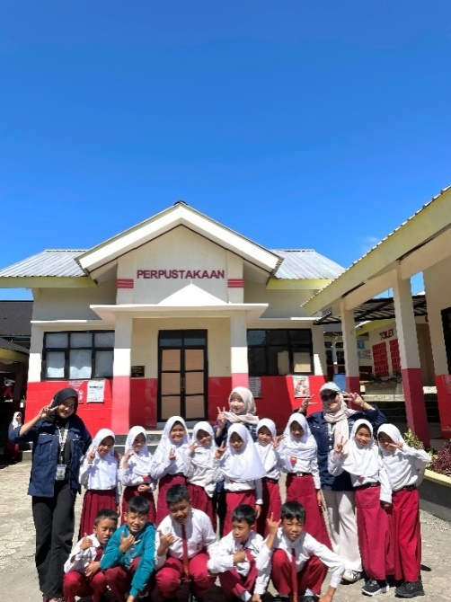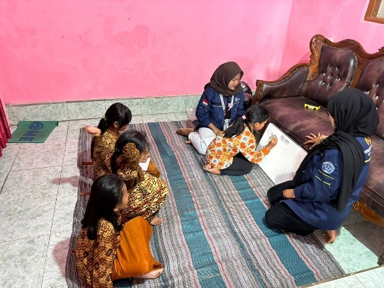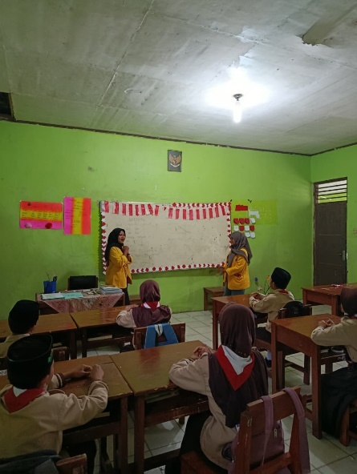

Gambar Bimbel di Posko KKN

Gambar Kegiatan Mengajar di SD N 3 Serang

Gambar Senam Bersama di SD N 3 Serang

Gambar Mengajar di MI Ma'arif NU Serang

Gambar Senam Bersama di MI Ma'arif NU Serang

### **Pilar Kesehatan**

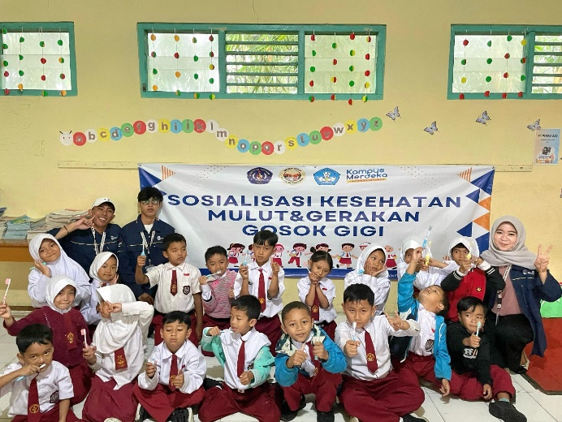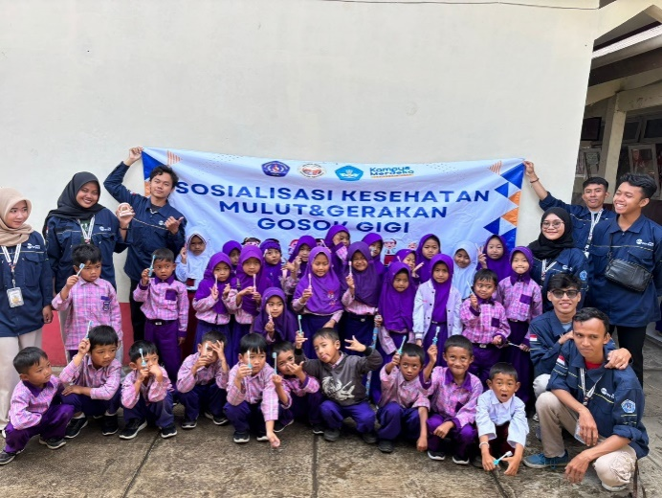

Gambar 6 Sosialisasi Kesehatan gigi dan mulut di SD N 2 Serang

Gambar 7 Sosialisasi Kesehatan gigi dan mulut di SD N 3 Serang

### **Pilar Ekonomi**

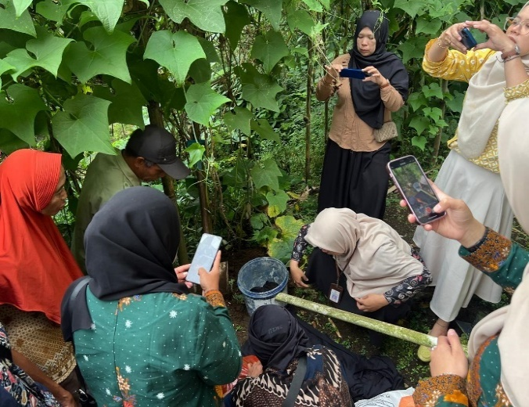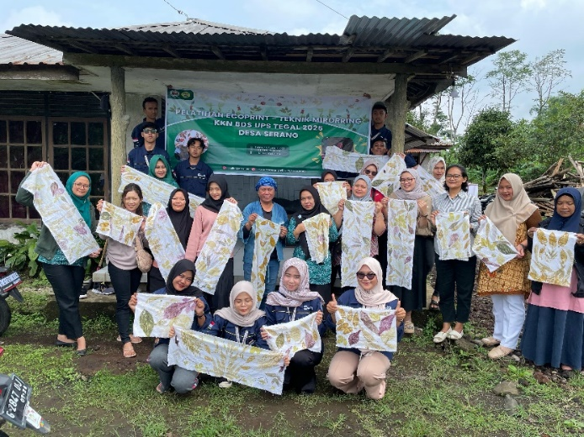

Gambar 9 Sosialisasi Limbah menjadi ecoenzym

Gambar 8 Pelatihan Ecoprint

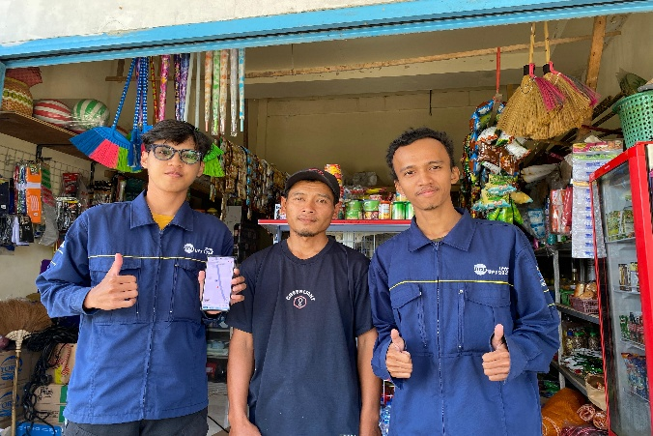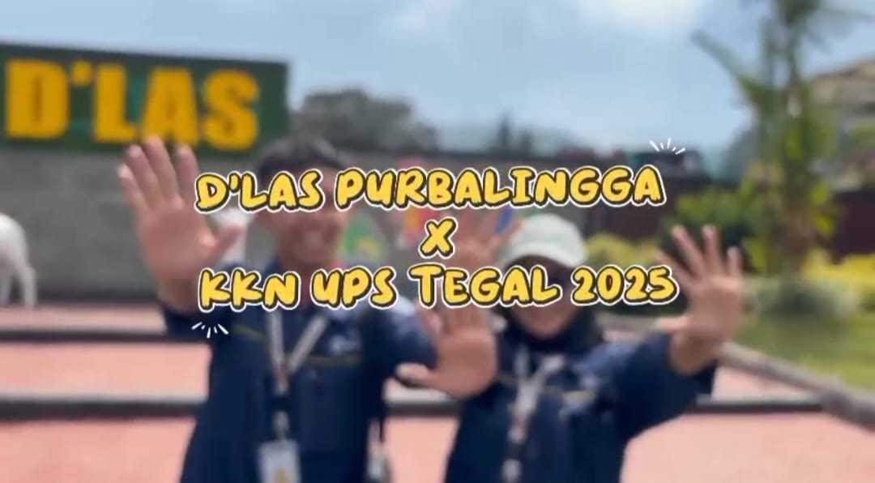

Gambar 11 Pencantuman Lokasi Usaha di Google Maps

Gambar 10 Video Promosi D’las

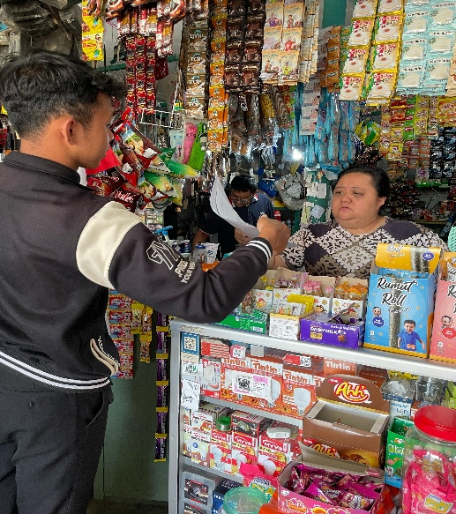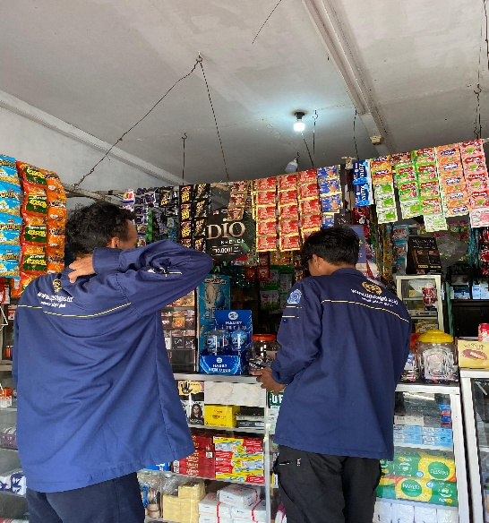

Gambar 12 & 13 Membantu Koperasi desa merah putih mencari sponsorship

### **Pilar Jatidiri**

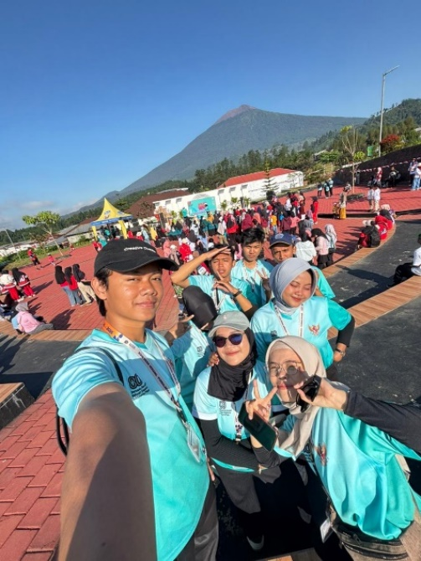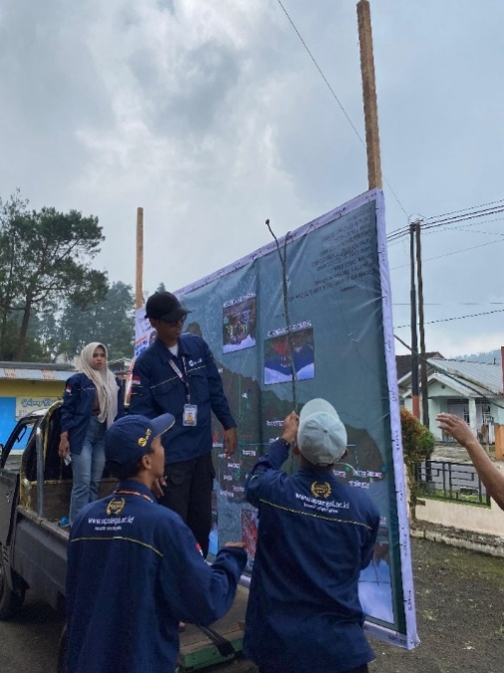

Gambar 16 Kegiatan HUT RI di Desa Serang

Gambar 17 Pemasangan Peta Desa

Gambar 15 Sosialisasi Gerakan Anti 9 di SD N 5 Serang

Gambar 14 Sosialisasi Gerakan 9 Anti di SD N 4 Serang

### **Pilar Lingkungan**

Gambar 18 Pemasangan Papan Usia Sampah

Gambar 19 Pemberian tempat sampah

## **FOTO BUKTI NOTA**

